**LAPORAN**

**KERJA PRAKTEK**

**PT TELKOM KOTA MAKASSAR**



**DISUSUN OLEH :**

**ANDI RUSMIATI D121191079**

**DEA WAHSA SAPUTRI D121191083**

**DEPARTEMEN TEKNIK INFORMATIKA FAKULTAS TEKNIK**

**UNIVERSITAS HASANUDDIN 2021/2022**

**KATA PENGANTAR**

Segala puji dan syukur penulis panjatkan kepada Tuhan Yang Maha Esa, yang telah memberikan rahmat dan karunia-Nya, sehingga penulis dapat menyelesaikan rangkaian kerja praktek di **PT Telkom Kota Makassar** dan menulis Laporan Kerja Praktek ini.

Penulis menyadari bahwa penyusunan dan penulisan laporan ini tidak dapat diselesaikan dengan baik tanpa adanya bantuan, bimbingan, serta dukungan dari berbagai pihak. Oleh karena itu, penulis ingin menyampaikan ucapan terima kasih kepada:

1. Kedua orang tua penulis yang selalu memberikan dukungan, doa, dan semangat yang tiada hentinya, serta selalu sabar dalam mendidik penulis sejak kecil.
2. Ibu Elly Warni, S.T., M.T. selaku dosen pembimbing Kerja Praktek yang senantiasa menyediakan waktu, tenaga, pikiran, dan perhatian dalam mengarahkan penulis untuk menyelesaikan laporan ini.
3. Bapak Sumadi selaku supervisior kerja praktek penulis di PT. Telkom yang senantiasa membantu kami dalam mengerjakan project web mentoring asset penulis.
4. Serta pihak-pihak lain yang tidak tersebutkan dan tanpa sadar telah menjadi inspirasi dan membantu penulis dalam menyelesaikan laporan ini.

Penulis berharap semoga Tuhan Yang Maha Esa berkenan membalas segala kebaikan serta jasa dari semua pihak yang telah banyak membantu penulis dalam menyelesaikan laporan ini. Penulis menyadari bahwa laporan ini masih jauh dari kata sempurna, oleh karena itu penulis mengharapkan segala bentuk saran serta masukan yang membangun dari berbagai pihak. Semoga laporan ini dapat memberi manfaat bagi para pembaca dan semua pihak. Aamiin.

| **DAFTAR ISI** |  |
| --- | --- |
| SAMPUL | i |
| KATA PENGANTAR | ii |
| DAFTAR ISI | iii |
| DAFTAR GAMBAR | v |
| DAFTAR TABEL | vi |
| BAB I PENDAHULUAN | 1 |
| 1.1.Latar Belakang | 1 |
| 1.2.Rumusan Masalah | 2 |
| 1.3.Tujuan Penelitian | 2 |
| 1.4.Batasan Masalah | 2 |
| 1.5.Manfaat Penelitian | 3 |
| 1.6.Sistematika Penulisan | 4 |
| BAB II TINJAUAN PUSTAKA | 5 |
| 2.1.*E-Learning* | 5 |
| 2.2.COVID-19 | 6 |
| 2.3.Hasil Penelitian yang Relevan | 7 |
| BAB III METODE PENELITIAN | 9 |
| 3.1.Tempat dan Waktu Penelitian | 9 |
| 3.2.Waktu Penelitian | 9 |
| 3.3.Instrumen Penelitian | 9 |
| 3.4.Metode Penelitian | 10 |
| 3.5.Perancangan Sistem | 11 |
| 3.6.Pelaksanaan Penelitian | 19 |
| BAB IV HASIL DAN PEMBAHASAN | 21 |
| 4.1.Hasil Penelitian | 21 |
| 4.2.Pembahasan | 67 |

BAB V PENUTUP 69

* 1. Kesimpulan 69
  2. Saran 69
  3. Lesson Learned 69

DAFTAR PUSTAKA 70

LAMPIRAN 71

**DAFTAR GAMBAR**

Gambar 3.1 *Model Prototype* 10

Gambar 3.2 *Use Case* Admin 11

Gambar 3.3 *Use Case* Guru 12

Gambar 3.4 *Use Case* Siswa 14

Gambar 3.5 *Sitemap* User Siswa 16

Gambar 3.6 *Sitemap* User Guru 17

Gambar 3.7 *Sitemap* User Admin 18

Gambar 3.8 *ER-Diagram* 19

**DAFTAR TABEL**

Tabel 3.1 Jadwal Kegiatan 20

Tabel 4.1 *Blackbox Testing* User Admin 23

Tabel 4.2 *Blackbox Testing* User Siswa 31

Tabel 4.3 *Blackbox Testing* User Guru 46

**BAB I**

**PENDAHULUAN**

* 1. **Latar Belakang**

PT Telkom Indonesia (Persero) Tbk (Telkom) adalah Badan Usaha Milik Negara (BUMN) yang bergerak di bidang jasa layanan teknologi informasi dan komunikasi (TIK) dan jaringan telekomunikasi di Indonesia. Pemegang saham mayoritas Telkom adalah Pemerintah Republik Indonesia sebesar 52.09%, sedangkan 47.91% sisanya dikuasai oleh publik. Saham Telkom diperdagangkan di Bursa Efek Indonesia (BEI) dengan kode “TLKM” dan New York Stock Exchange (NYSE) dengan kode “TLK”. Dalam upaya bertransformasi menjadi digital telecommunication company, TelkomGroup mengimplementasikan strategi bisnis dan operasional perusahaan yang berorientasi kepada pelanggan (customer-oriented). Transformasi tersebut akan membuat organisasi TelkomGroup menjadi lebih lean (ramping) dan agile (lincah) dalam beradaptasi dengan perubahan industri telekomunikasi yang berlangsung sangat cepat. Organisasi yang baru juga diharapkan dapat meningkatkan efisiensi dan efektivitas dalam menciptakan customer experience yang berkualitas.

Kegiatan usaha TelkomGroup bertumbuh dan berubah seiring dengan perkembangan teknologi, informasi dan digitalisasi, namun masih dalam koridor industri telekomunikasi dan informasi. Hal ini terlihat dari lini bisnis yang terus berkembang melengkapi legacy yang sudah ada sebelumnya. Telkom mulai saat ini membagi bisnisnya menjadi 3 digital business domain yaitu digital connectivity seperti fiber to the x (fttx), 5g, software defined networking (sdn)/ network function virtualization (nfv)/ satellite, digital platform seperti data center, cloud, internet of things (iot), big data/ artificial intelligence (ai), cybersecurity dan digital services seperti enterprise, consumer.

Sebuah perusahaan pasti memiliki aset berupa barang yang dianggap memiliki nilai dan dapat digunakan untuk memastikan agar operasional perusahaan tetap berlangsung. Sebagai sumber daya bernilai ekonomi, aset yang dimiliki sebuah perusahaan diharapkan dapat memberikan manfaat dalam jangka panjang. Di masa depan, aset menjadi sesuatu yang dapat menjalankan aliran dana, mengurangi pengeluaran, atau meningkatkan penjualan. Pentingnya aset membuat sebuah perusahaan mesti memastikan agar aset yang dimiliki dapat dikelola dengan sebaik mungkin agar dapat memberikan keuntungan bagi perusahaan. Untuk itu, cara mengelola aset perusahaan wajib diketahui oleh perusahaan dengan menerapkan asset management dengan baik.

Aset manajemen adalah pendekatan sistematis untuk mengelola sebuah aset milik perusahaan sepanjang siklus hidup aset tersebut agar mampu memberikan manfaat bagi perusahaan. Aset manajemen berlaku untuk seluruh aset baik yang berwujud maupun tidak berwujud. Pendekatan sistematis dalam aset manajemen melibatkan suatu siklus mulai dari mengembangkan, mengoperasikan, merawat, meningkatkan, hingga membuang aset dalam cara yang sehemat mungkin. Dalam sektor bisnis, manajemen aset manajemen adalah upaya untuk melakukan pendekatan yang terstruktur untuk mengoptimalkan biaya, risiko, perawatan dan performa, serta keawetan sebuah aset.

Seiring dengan perkembangan teknologi, aset manajemen juga turut mendapatkan manfaatnya. Adanya teknologi kini memudahkan perusahaan untuk menggunakan data secara efisien dan holistik untuk mencapai tujuan yang sama, yakni memaksimalkan penggunaan aset. Data-data yang tepat membantu perusahaan membuat keputusan yang berdasar. Sehingga dibuatkan sebuah website untuk monitoring aset agar dalam memanajemen aset dapat memantau dan mengelola aset serta inventaris secara langsung, terhindar dari melakukan proses secara manual, memperbaiki alur kerja, menghemat waktu, data yang lengkap mempermudah analisis serta audit.

**1.2** **Rumusan Masalah**

Berdasarkan batasan masalah tersebut, maka masalah dapat dirumuskan sebagai berikut:

1. Bagaimana mengembangkan monitoring aset berbasis website di PT Telkom?
2. Bagaimana kelayakan monitoring aset berbasis website di PT Telkom?

**1.3** **Tujuan Penelitian**

Berdasarkan rumusan masalah tersebut, adapun tujuan yang ingin dicapai dalam penelitian ini sebagai berikut:

1. Untuk mengetahui bagaimana mengembangkan monitoring asetberbasis website di PT Telkom.
2. Untuk mengetahui kelayakan monitoring asetberbasis website di PT Telkom.

**1.4 Batasan Masalah**

Untuk menghindari meluasnya permasalahan yang ada, maka diperlukan batasan masalah sebagai berikut:

1. Penelitian dilakukan di PT Telkom Makassar
2. Monitoring Asset berbasis Website ini dibuat menggunakan *HTML, CSS, PHP,* dan *database MySQL* serta beberapa *framework* (jika diperlukan).
3. Monitoring Assetberbasis website ini hanya bisa menjalankan fungsi terkait menginput data aset dan menggabungkan data aset, tidak menyangkut hal diluar dari monitoring aset.
4. Pengembangan sistem dilakukan dengan menggunakan metode *prototype/waterfall.*

**1.5 Manfaat Penelitian**

**1.5.1** **Manfaat Bagi Pihak General Affair PT Telkom**

1. Dapat membantu menggabungkan secara manual yang telah diinput oleh witel berupa data laporan monitoring permasalahan aset Telkom.
2. Dapat me-monitoring atau memantau setiap perkembangan aset setiap witel

**1.5.2 Manfaat Bagi Pihak Witel PT Telkom**

1. Dapat lebih mudah menginput data laporan monitoring permasalahan aset Telkom
2. Mempermudah apabila terdapat kesalahan dalam menginput data laporan monitoring permasalahan aset Telkom
3. **Waktu dan Tempat Pelaksanaan**

Kegiatan Kerja Praktek dilaksanakan selama 3 bulan, mulai dari tanggal 19 September 2022 sampai dengan 19 Desember 2022. Kegiatan kerja praktek dilaksanakan di Unit General Affair, Kantor Telkom Regional VII, Jl. A.P. Pettarani No. 2, Makassar.

1. **Metodologi Penulisan**

Seluruh data-data yang dilaporkan pada laporan kerja praktek ini merupakan data-data kegiatan yang dilakukan pada kegiatan kerja praktek di Unit General Affair, Kantor Telkom Regional VII, Jl. A.P. Pettarani No. 2, Makassar.

1. **Sistematika Penulisan**

Laporan kegiatan kerja praktek ini disusun menjadi beberapa bab dengan sistematika penulisan sebagai berikut.

1. **BAB I PENDAHULUAN**

Membahas tentang latar belakang, tujuan kerja praktek, manfaat kerja praktek, tempat dan waktu pelaksanaan kerja praktek, metodologi penyusunan laporan kerja praktek dan sistematika penulisan laporan kerja praktek.

1. **BAB II GAMBARAN UMUM LOKASI KERJA PRAKTEK**

Bab ini membahas mengenai deskripsi tempat pelaksanaan kerja praktek yaitu PT Telkom Kota Makassar.

1. **BAB III TINJAUAN PUSTAKA**

Membahas mengenai teori dan literatur yang digunakan oleh penulis untuk mengerjakan proyek yang diberikan oleh Supervisor kerja praktek dari pihak PT Telkom Kota Makassar.

1. **BAB IV PELAKSANAAN KERJA PRAKTEK**

Membahas tentang daftar aktivitas selama menjalankan kerja praktek dan pelaporan pembuatan sistem.

1. **BAB V PENUTUP**

Membahas kesimpulan dan saran-saran dari uraian bab-bab sebelumnya atas hasil kerja praktek selama 2 bulan di PT Telkom Kota Makassar.

**BAB II**

**GAMBARAN UMUM LOKASI KERJA PRAKTEK**

1. **Deskripsi Umum Unit General Affair PT Telkom Regional VII Kota Makassar**

**BAB III**

**TINJAUAN PUSTAKA**

1. **Visual Studio Code**

Visual Code Studio adalah sebuah [code editor](https://www.niagahoster.co.id/blog/text-editor-terbaik/) gratis yang bisa dijalankan di perangkat desktop berbasis Windows, Linux, dan MacOS. Code editor ini dikembangkan oleh salah satu raksasa teknologi dunia, Microsoft. Visual Code adalah software editor yang powerful, tapi tetap ringan ketika digunakan. Ia bisa dipakai untuk membuat dan mengedit source code berbagai [bahasa pemrograman](https://www.niagahoster.co.id/blog/bahasa-pemrograman/). Misalnya, seperti JavaScript, TypeScript, dan Node.js. Bahkan, Visual Code Studio juga kompatibel dengan bahasa dan runtime environment lain, seperti [PHP](https://www.niagahoster.co.id/blog/pengertian-php/), [bahasa Python](https://www.niagahoster.co.id/blog/belajar-python/), [Java](https://www.niagahoster.co.id/blog/java-adalah/), dan .NET. Hal ini berkat ekosistemnya yang luas dan ketersediaan extension yang melimpah.

1. **Xampp**

XAMPP adalah *software open source* berbasis *web server* yang berisi berbagai program. Aplikasi ini mendukung berbagai sistem operasi seperti Linux, Windows, MacOS, dan Solaris. Fungsi XAMPP adalah sebagai server lokal/*localhost*, di dalamnya sudah mencakup program Apache, MySQL dan PHP. Kemunculan XAMPP diawali dengan adanya kesulitan dalam menginstall Apache dan jika akan menambahkan dukungan PHP dan MySQL. Hal ini kemudian menjadikan munculnya XAMPP, sebagai aplikasi untuk mempermudah developer yang membutuhkan web server di localhost hanya dengan satu aplikasi. XAMPP sudah berdiri selama lebih dari 10 tahun, sehingga komunitas pengembangnya sudah banyak. Jika mengalami kendala terkait XAMPP, kamu bisa gabung di komunitas XAMPP untuk mencari solusinya. Komunitas tersebut bernama [Apache Friends Forums](https://community.apachefriends.org/f).

1. **PHP**

PHP adalah bahasa pemrograman yang umum dipakai dalam pembuatan dan pengembangan suatu web. Sebetulnya, dilansir dari [PHP.net](https://www.php.net/manual/en/intro-whatis.php), PHP merupakan singkatan dari *PHP: Hypertext Prepocessor*. Menurut situs tersebut, PHP adalah bahasa pemrograman yang banyak digunakan secara luas dan secara khusus sesuai untuk pengembangan web. Sebelum dinamakan demikian, arti PHP adalah *Personal Home Page Tools* karena dipakai membangun web pribadi. Namun, perkembangan pesat membuatnya bertumbuh menjadi [bahasa pemrograman](https://glints.com/id/lowongan/bahasa-pemrograman-di-dunia-kerja/) web yang kuat.

1. **php My Admin**

PHPMyAdmin merupakan sebuah aplikasi berbasis web yang berfungsi untuk mengelola database [MySQL](https://makinrajin.com/blog/mysql-adalah/) atau bisa disebut juga sebagai tool database. Siapapun sebenarnya tidak salah jika mempelajarinya, karena aplikasi ini akan sangat berguna dalam pengembangan situs web yang saat ini semakin populer, misalnya [WordPress](https://makinrajin.com/blog/wordpress-adalah/) yang memerlukan akses ke database. Software berbasis web ini akan memudahkan Anda untuk melakukan manipulasi database MySQL tanpa harus mengetikkan perintah pada command line. Aplikasi ini memiliki tampilan yang mudah dipahami dengan fitur lengkap sesuai kebutuhan para pengguna.

1. **Github**

GitHub adalah websiteyang digunakan untuk menyimpan dan mengelola kode suatu project. Anda dapat membuat atau mengupload kode Anda ke serverGitHub dan kemudian melakukan [coding](https://www.niagahoster.co.id/blog/apa-itu-coding/) secara online. Hal tersebut dimungkinkan karena GitHub dibangun atas dua sistem utama, yaitu version control dan Git. *Version control* adalah sistem yang mencatat semua perubahan kode pada project. Sistem ini penting agar Anda bisa melihat semua riwayat perubahan kode. Sedangkan, [Git adalah](https://www.niagahoster.co.id/blog/git-tutorial-dasar/) sebuah *distributed version control* yang membuat riwayat perubahan kode bisa diakses oleh semua orang di dalam project. Bukan hanya pencipta kodenya saja seperti di *version control* biasa. Sebenarnya, Git hanya bisa digunakan melalui *command line* sehingga kurang ramah untuk pemula. Namun, dengan GitHub, Anda bisa menggunakan Git melalui *user interface* (UI) yang mudah dipahami.

1. **Server LDAP**

LDAP (Lightwieght Directory Access protocol) adalah Protokol yang digunakan untuk mengkases berbagai informasi dalam suatu direktori. LDAP dikembangkan atas dasar X.500 hanya saja lebih mudah dan mendukung TCP/IP. Walaupun penggunaannya belumlah luas tapi LDAP yang merupakan Open Protocol sangat fleksibel karena bisa diimplementasikan untuk aplikasi seperti E-mail, Public Key dengan berbagai platform dan sistem operasi. LDAP ini merupakan bagian dari Internet Protocol. LDAP ini digunakan untuk mengakses suatu directory misalnya directory telepon, directory email suatu perusahaan dan lain sebagainya. Pada LDAP ini tidak hanya membaca informasi, tetapi juga bisa menambah dan mengupdate informasi yang ada directory tersebut. LDAP juga sudah dilengkapi SASL (Simple Authentication and Security Layer) untuk memeriksa dan memastikan apakah suatu user berhak dan diperbolehkan masuk atau tidak. Karena itulah LDAP juga banyak digunakan untuk ‘single sign on’, yaitu dengan sekali sign-on, user dapat mengakses berbagai aplikasi yang telah disediakan.

**BAB IV**

**PELAKSANAAN KERJA PRAKTEK**

Dalam pelaksanaan kerja praktek di Unit General Affair Kantor Telkom Regional VII Kota Makassar kami mendapatkan *job description* untuk membuat *website* terkait *Monitoring Asset.* Hal ini dilakukan karena sistem pencatatan laporan asset yang dilakukan oleh unit General Affair dan Witel-Witel PT Telkom yang ada di seluruh Indonesia masih dilakukan secara manual dan hal tersebut dapat membuat laporan asset hilang apabila adanya pergantian karyawan ataupun adanya kerusakan yang tidak terduga pada device yang digunakan dalam membuat laporan monitoring asset tersebut. Maka dari itu, kami akan membuat sebuah *website* yang akan melakukan penginputan data monitoring asset oleh pihak witel dan akan dipantau langsung oleh pihak General Affair Unit Legal yang berperan dalam memantau asset-asset yang ada di PT Telkom Regional VII ini. Adapun langkah-langkah pembuatan sistem yang kami lakukan adalah sebagai berikut:

1. **Analisa Kebutuhan Aplikasi Monitoring Asset Berbasis Website**

Dalam pembuatan aplikasi monitoring asset berbasis website ini, kami melakukan wawancara singkat kepada supervisor terkait kebutuhan fitur yang akan dibuat pada website. Adapun fitur-fitur yang harus dibuat dalam website ini yaitu:

1. Login page
2. Homepage
3. List Laporan Asset Per Periode
4. File Laporan Asset (Tabel Progress Permasalahan dan Kronologis Permasalahan)
5. Button Input, Update, Delete, dan Download
6. View History Laporan Asset
7. Download Lampiran
8. **Use Case Diagram**

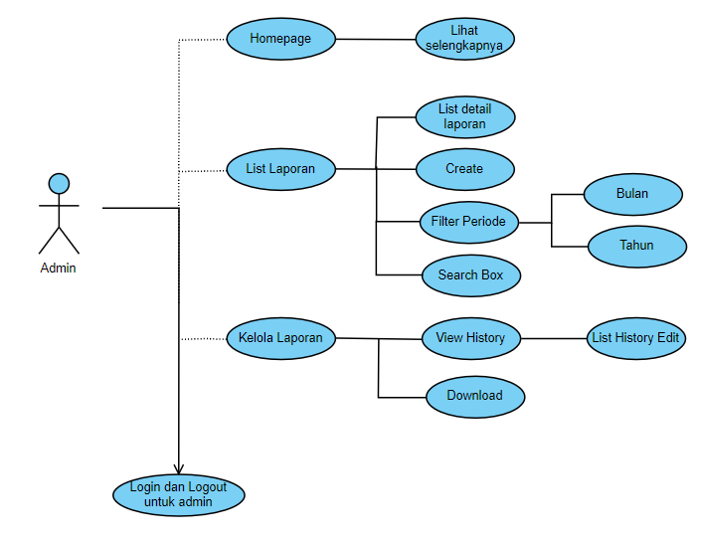

a. *Use case* : *Login* dan *Logout* sebagai Admin

*Actor* : Admin

Deskripsi : Admin melakukan *login* untuk masuk dan *logout* untuk keluar dari website *monitoring asset*

b. *Use case* : *Homepage*

*Actor* : Admin

Deskripsi : Admin mengakses *lihat selengkapnya.*

c. *Use case* : List Laporan

*Actor* : Admin

Deskripsi : Admin mengelola fitur *Create, Filter periode* untuk mencari *bulan* dan *tahun* list laporandan *Search box* dan mengakses *List Detail Laporan.*

d. *Use case* : Kelola Laporan

*Actor* : Admin

Deskripsi : Admin mengelola fitur *view story*, melihat perubahan data setelah diedit yang terdapat di *List History Edit* , dapat mengunduh dokumen melalui fitur *download.*

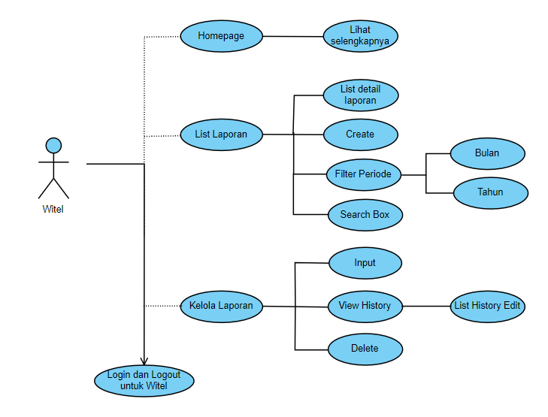

1. *Use case* : *Login* dan *Logout* sebagai Witel

*Actor* : Witel

Deskripsi : Witel melakukan *login* untuk masuk dan *logout* untuk keluar dari website *monitoring asset*

b. *Use case* : *Homepage*

*Actor* : Witel

Deskripsi : Witel mengakses *lihat selengkapnya.*

c. *Use case* : List Laporan

*Actor* : Witel

Deskripsi : Witel mengelola fitur *Create, Filter periode* untuk mencari *bulan* dan *tahun* list laporandan *Search box* dan mengakses *List Detail Laporan.*

d. *Use case* : Kelola Laporan

*Actor* : Witel

Deskripsi : Witel mengelola fitur *view story*, melihat perubahan data setelah diedit yang terdapat di *List History Edit*.Mengelola fitur *input,* menambahkan data-data yang diperlukan pada laporan. Dan mengedit melalui fitur *delete.*

1. **Sitemap**

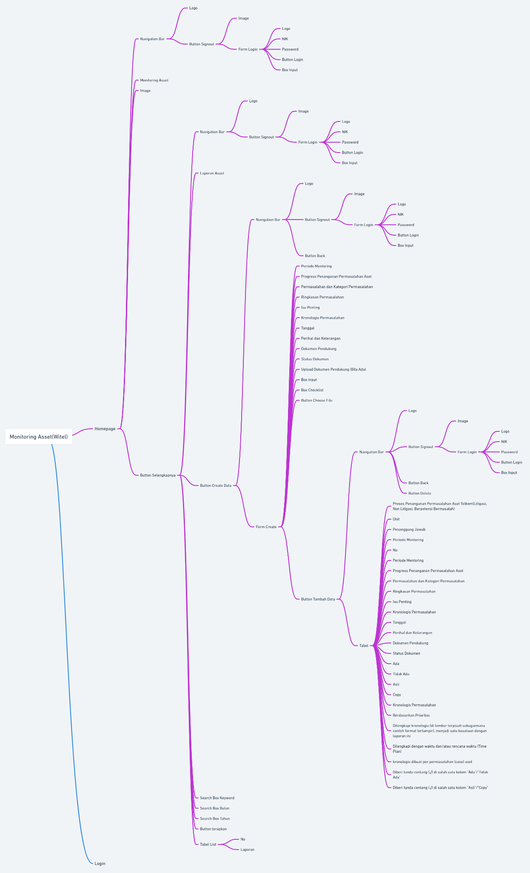

1. **Entity Relation Diagram**

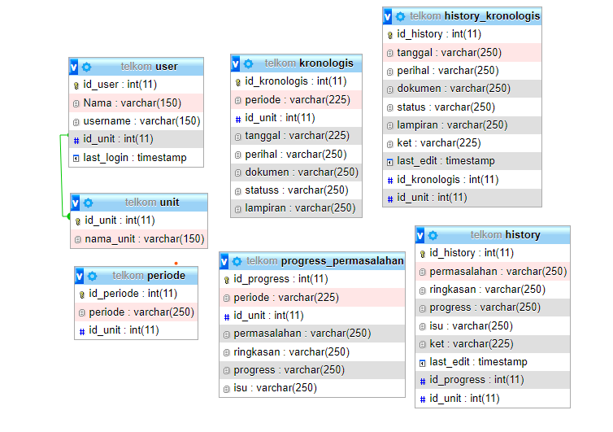

**BAB V**

**PENUTUP**